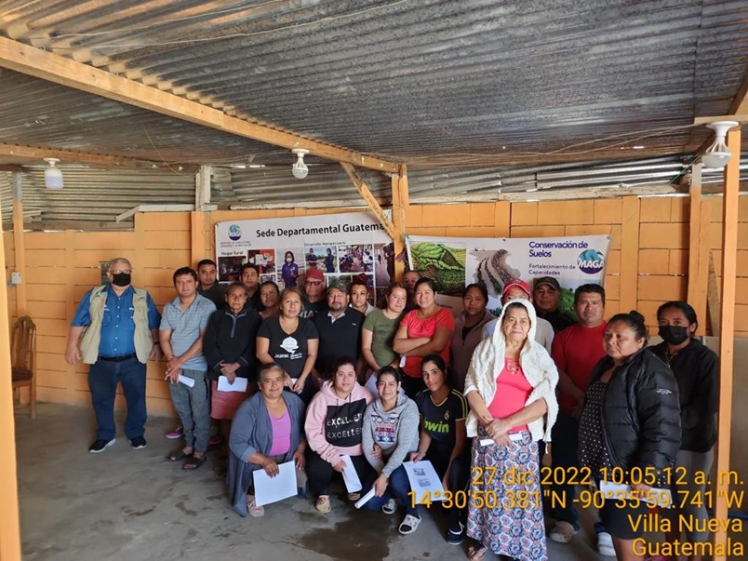
Ministerio de Agricultura, Ganadería y Alimentación

Índice

 |  |  | Página
INTRODUCCIÓN |  |  | 1
1. PARTE GENERAL: EJECUCIÓN PRESUPUESTARIA
 | Gráfica y descripción del presupuesto asignado, vigente, ejecutado y saldo de la entidad |  | 2
 | Gráfica y descripción del porcentaje de ejecución |  | 3
 | Gráfica y descripción del presupuesto asignado, vigente, ejecutado y saldo por grupo de gasto |  | 3
 | Gráfica y descripción del presupuesto asignado, vigente, ejecutado y saldo del grupo de gasto de servicios personales (grupo 0) |  | 7
 | Explicación de la importancia de la erogación en servicios personales |  | 8
 | Gráfica y descripción del presupuesto vigente, ejecutado y saldo de la inversión en general |  | 9
 | Gráfica y descripción del presupuesto vigente, ejecutado y saldo por finalidad |  | 10
2. PARTE ESPECÍFICA: PRINCIPALES LOGROS INSTITUCIONALES
 | Atención a agricultores familiares, población rural en situación de pobreza y extrema pobreza |  | 13
 | Promoción de la investigación, restauración y conservación de suelos y el uso adecuado de los recursos naturales renovables |  | 14
 | Apoyo para el incremento productivo de los productos agrícolas, pecuarios e hidrobiológicos |  | 15
3. CONSOLIDADO DE LOGROS INSTITUCIONALES
 | Principales Logros Institucionales |  | 18
4. CONCLUSIONES
 | Explicación de las tendencias observadas en la ejecución presupuestaria |  | 19
 | Resultados de corto y mediano plazo alcanzados en el marco de la Política General de Gobierno |  | 20
 | Medidas o acciones aplicadas para transparentar la ejecución del gasto público y combatir la corrupción |  | 22
 | Indicación de los desafíos institucionales |  | 22
5. ANEXOS |  |  | 23

Introducción

De conformidad con lo que establece en su parte conducente el Artículo 29 del Decreto No. 114-97 del Congreso de la República de Guatemala, Ley del Organismo Ejecutivo, al Ministerio de Agricultura, Ganadería y Alimentación le corresponde: “atender los asuntos concernientes al régimen jurídico que rige la producción agrícola, pecuaria e hidrobiológica, esta última en lo que le ataña; así como aquellas que tienen por objeto mejorar las condiciones alimenticias de la población, la sanidad agropecuaria y el desarrollo productivo nacional”.

- Principales funciones y atribuciones del Ministerio de Agricultura, Ganadería y Alimentación –MAGA-
- Formular y ejecutar participativamente las Políticas de Desarrollo Agropecuario, y de los Recursos Hidrobiológicos, estos últimos en lo que le corresponda.
- Proponer y velar por la aplicación de normas claras y estables, en materia de actividades agrícolas, pecuarias y fitozoosanitarias, y de los recursos hidrobiológicos.
- Desarrollar mecanismos y procedimientos que contribuyan a la seguridad alimentaria de la población, velando por la calidad de los productos.
- Ejercer control, supervisión y vigilancia, en la calidad y seguridad de la producción, importación, exportación, transporte, registro, disposición y uso de productos plaguicidas y fertilizantes, rigiéndose por estándares internacionalmente aceptados.

- Principales objetivos del Ministerio de Agricultura, Ganadería y Alimentación -MAGA-
- Contribuir a implementar acciones que coadyuven a incrementar la disponibilidad y acceso de alimentos para la población subalimentada, así como el mejoramiento de los ingresos familiares en el área rural.
- Promover acciones para que los productores agropecuarios, forestales e hidrobiológicos realicen un uso adecuado y sostenible del suelo.
- Administrar normas claras y estables, para el aprovechamiento y uso sostenible del patrimonio productivo agropecuario, de los recursos naturales y la inocuidad de los alimentos no procesados, así como apoyar a los productores para que mejoren su producción comercial con estándares altos de calidad y competitividad.
v
1
PARTE GENERAL
EJECUCIÓN PRESUPUESTARIA

Gráfica y descripción del presupuesto asignado, vigente, ejecutado y saldo de la entidad
1

EJECUCIÓN PRESUPUESTARIA

- Gráfica y descripción del presupuesto asignado, vigente, ejecutado y saldo por devengar por entidad.

La ejecución presupuestaria del Ministerio de Agricultura, Ganadería y Alimentación, a nivel institucional es la siguiente:

Fuente: Sistema de Contabilidad Integrada -SICOIN-.
Nota: Devengado=Ejecutado

- Gráfica y descripción del porcentaje de ejecución:

Fuente: Sistema de Contabilidad Integrada -SICOIN-.

La ejecución presupuestaria institucional acumulada del MAGA en sus diferentes programas presupuestarios para el año 2022 es de 95.3% sobre el presupuesto vigente de Q1,721.9 millones de quetzales.

- Gráfica y descripción del presupuesto asignado, vigente, ejecutado y saldo por grupo de gasto.

El grupo de gasto corresponde a una ordenación sistemática de los egresos, con base en el tipo de estos:

Cuadro 1
Ejecución presupuestaria por grupo de gasto
Enero-diciembre de 2022
(Millones de quetzales)

GRUPO DE GASTO | VIGENTE | DEVENGADO | SALDO POR DEVENGAR | %  EJEC
000 Servicios personales: Sueldos y honorarios a trabajadores y personal que presta servicios temporales | 508.5 | 500.5 | 8.0 | 98.4
100 Servicios no personales: Energía eléctrica, agua, internet, reparaciones de equipo de transporte etc. | 101.3 | 92.7 | 8.6 | 91.5
200 Materiales y suministros: Para compra de alimentos, semillas, papel de escritorio, plántulas etc. | 439.0 | 388.1 | 50.9 | 88.4
300 Propiedad, planta, equipo e intangibles: Compra de computadoras, inversión en sistemas de riego, compra de vehículos y otros. | 80.9 | 74.7 | 6.2 | 92.3
400 Transferencias corrientes: Traslado de recursos a entidades descentralizadas, autónomas, pago de estipendios, prestaciones al personal. | 435.8 | 429.3 | 6.5 | 98.5
500 Transferencias de capital: Compra de tierras (Aporte a Fontierras), traslado de recursos a productores organizados en asociaciones y cooperativas (sin retorno) | 99.4 | 99.4 | 0.0 | 100.0
600 Activos financieros: Para préstamos a productores organizados con retorno. | 20.6 | 20.1 | 0.6 | 97.3
800 OTROS GASTOS: Comprende gastos que generalmente se utilizan en las entidades descentralizadas o autónomas y en las empresas públicas, pero que en determinadas circunstancias pueden usarse en la Administración Central y que no han sido contemplados en los grupos, subgrupos o renglones anteriores | 0.5 | 0.0 | 0.5 | 0.0
900 Asignaciones globales: Para pago de sentencias judiciales por reinstalaciones | 35.9 | 35.8 | 0.1 | 99.8
TOTAL | 1,721.9 | 1,640.6 | 81.3 | 95.3
Fuente: Sistema de Contabilidad Integrada -SICOIN-.
Fuente: Sistema de Contabilidad Integrada -SICOIN-.

Descripción del gasto por grupo:
Entre los grupos con asignaciones más significativas cuantitativamente se encuentran:

- El grupo de gasto 0 servicios personales constituye el 29.5% presupuesto vigente registra el 98.4% de ejecución. Al respecto cabe indicar que el MAGA se caracteriza por ser un Ministerio de servicio hacia los productores y la población rural, por medio de capacitaciones, asistencia técnica, atención epidemiológica, certificaciones, investigaciones, orientación etc. de ahí que cuente con personal técnico y profesional especializado en agronomía, veterinaria, zootecnistas, epidemiólogos, trabajo social y otros, que se dedica a dichas labores.

- Grupo de gasto 100 Servicios personales: Las asignaciones de este grupo, que conforman el 5.9 % del total vigente, se usan para el pago de servicios, tales como agua, energía eléctrica, telefonía, internet, viáticos, reconocimiento de gastos, mantenimiento y reparación de edificios (remodelación de las escuelas de Formación agrícola en Sololá, San Marcos, Jacaltenango y Cobán), mantenimiento y reparación de los vehículos de transporte, pago de seguros y otros.

- Grupo 200 Materiales y suministros: constituye el 25.5% del presupuesto total vigente. Con las asignaciones de este grupo se adquieren: Alimentos para personas a fin de atender a la población vulnerable a la inseguridad alimentaria por fenómenos climáticos u otro tipo de desastres -también se otorga alimentos por acciones-, alimentos para animales en apoyo a los productores y familias campesinas, semillas, productos agroforestales como plántulas, productos farmacéuticos para animales, combustibles y lubricantes, llantas y neumáticos etc.

- Grupo de gasto 300: Propiedad, planta, equipo e intangibles: Las asignaciones en este grupo de gasto, se usan para la adquisición de mobiliario, equipo de cómputo, maquinaria, rehabilitación de sistemas de riego y otros; conforman el 4.7% del presupuesto vigente.

- Grupo 400: Transferencias corrientes: Conforman el 25.3% del presupuesto vigente total. Las asignaciones de este grupo se utilizan para el traslado de recursos de funcionamiento para entidades descentralizadas que incluyen al Instituto Nacional de Bosques (INAB), Instituto de Ciencia y Tecnología Agrícolas (ICTA); Instituto Nacional de Comercialización (INDECA); Escuela Nacional Central de Agricultura (ENCA); Programa Mosca del Mediterráneo (MOSCAMED); estipendio para agricultores por conservación de suelos; becas a estudiantes de escasos recursos (Escuela de Formación Agrícola de Jacaltenango); cuotas de pertenencia al Programa Mundial de Alimentos (PMA); Programa de las Naciones Unidas para la Agricultura y la Alimentación (FAO); Plan Trifinio; Fondo de Pensionados del INTA (FOPINTA); Zoológico La Aurora y otros.

- Los grupos de gasto 500 y 600: Conforman el 7% del presupuesto vigente. Los recursos de estos grupos se usan para el traslado de recursos a Fondo de Tierras para adquisición de fincas para productores agrícolas y, financiamiento a productores organizados en cooperativas u asociaciones con carácter retornable y no retornable.

- Gráfica y descripción del presupuesto asignado, vigente, ejecutado y saldo del grupo de gasto de servicios personales (grupo 0):
El grupo de gasto 0 servicios personales registra las erogaciones para el pago del personal que labora en este Ministerio: funcionarios y trabajadores con carácter de servidores públicos y personas que prestan sus servicios en forma temporal:

Fuente: Sistema de Contabilidad Integrada -SICOIN-.

Personal que actualmente trabaja en el MAGA:
La integración del personal que labora en el MAGA por grupo de gasto se encuentra conformado de la siguiente manera:

Cuadro 2
Personal que labora en el MAGA con cargo a renglones del grupo de gasto 0 “Servicios personales”
RENGLON DE GASTO | DESCRIPCIÓN | CARACTERISTICAS | NUMERO | % SOBRE EL TOTAL
011 | Personal permanente | Servidores públicos, contrato indefinido | 926 | 18.9
022 | Personal por contrato | Servidores públicos, contrato o renovación anual: Personal directivo con diversas especialidades. | 30 | 0.6
029 | Otras remuneraciones de personal temporal | Servicios técnicos y profesionales, mediante contratos por año o periodo inferior a un año, no tienen carácter de servidores públicos. | 3,500 | 71.3
031 | Jornales (Planilleros) | Servidores públicos, contrato anual, realizan labores de tipo operativo: pilotos de vehículos livianos y pesados, vigilantes, albañiles, bodegueros, conserjes, etc. | 455 | 9.3
TOTAL |  |  | 4,911 | 100
Fuente: Dirección de Recursos Humanos, Ministerio de Agricultura, Ganadería y Alimentación -MAGA-.

- Explicación de la importancia de la erogación en servicios personales:

Para los servicios que presta el Ministerio de Agricultura, Ganadería y Alimentación a la población en general – y entrega de bienes como alimentos para personas, semillas, aves de corral etc- y, en especial a las comunidades y productores agrícolas, pecuarios y otros productores del país; se cuenta con técnicos y profesionales en los campos de fruticultura, apicultura, veterinaria y zootecnia, extensionistas agrícolas; educadoras del Hogar, peste porcina; producción de granos básicos; cartografía; topografía, geodesia; sistemas de riego; sanidad vegetal, administración; ciencias jurídicas; auditoría; comunicación social; derecho laboral; cambio climático; género etc. y trabajadores operativos.

Los servicios en referencia son diversos: Vacunación de cerdos -combate de peste porcina-, gestión de licencias de exportación de productos agrícolas, asistencia para producción frutícola, estudios de factibilidad de proyectos productivos, de fumigación, producción piscícola, higiene y preparación de alimentos en hogares rurales, entre otros.
Por qué de la contratación del personal con cargo al renglón de gasto 029:
Las contrataciones de servicios con cargo al renglón de gasto 029 “Otras remuneraciones de personal temporal”, obedece a la necesidad de contar con personal técnico y profesional especializado en las especialidades indicadas anteriormente; considerando que no se cuenta con servidores con cargo a los renglones de gasto 011 “Personal peramente” y 022 “Personal por contrato” en número suficiente; lo que explica la alta participación de personal con cargo a dicho renglón, con un 71.3% sobre el total del personal de este Ministerio.

- Gráfica y descripción del presupuesto vigente, ejecutado y saldo de la inversión en general.

Fuente: Sistema de Contabilidad Integrada -SICOIN-.

Explicación de la Inversión:

- Inversión física: Compra de equipo: adquisición de computadoras, mobiliario, compra de medios de transporte y otros e inversión en proyectos de riego.

- Transferencias de capital: Erogaciones para formación de capital: Para adquisición de fincas por el Fondo de Tierras y otorgamientos de recursos sin retorno para formación de capital a productores organizados en asociaciones y cooperativas.

- Inversión Financiera: Erogaciones para proyectos productivos, para asociaciones o cooperativas de productores, con carácter retornable.

- Gráfica y descripción del presupuesto vigente, ejecutado y saldo por finalidad.

Fuente: Sistema de Contabilidad Integrada -SICOIN-.

- Explicación de la ejecución presupuestaria por finalidad:

FINALIDAD | DESCRIPCIÓN
SERVICIOS PÚBLICOS GENERALES | Incluye las asignaciones de la Oficina de Control de Áreas de Reservas Territoriales del Estado -OCRET- y traslado de recursos para Asociaciones, instituciones, organismos nacionales, regionales e internacionales
ATENCIÓN A DESASTRES Y GESTIÓN DE RIESGOS | Intervenciones realizadas para la atención de la emergencia provocada por los efectos de la época lluviosa y el ciclón tropical Julia
ASUNTOS ECONÓMICOS | Se conforma por los programas relacionados con el desarrollo del sector agrícola, pecuario e hidrobiológico, incluyendo aportes a entidades descentralizadas y otros.
PROTECCIÓN AMBIENTAL | Programa Protección y Bienestar Animal.
EDUCACIÓN | Comprende las Escuelas de Formación Agrícola (Nivel básico con orientación en agricultura y vocacional: peritos agrónomos y forestales; situadas en Sololá, San Marcos, Jacaltenango y Cobán.)
PROTECCIÓN SOCIAL | A esta finalidad corresponde la actividad Asistencia y Dotación de Alimentos.
Fuente: Sistema de Contabilidad Integrada (SICOIN).

Presupuesto ejecutado por obra (Inversión física):

Cuadro 3
Infraestructura de sistemas de riego y centros de acopio
Enero a diciembre de 2022

SNIP | PROYECTO | UNIDAD DE MEDIDA | EJECUCIÓN FÍSICA |  |  | EJECUCIÓN FINANCIERA
 |  |  | PROGRAMADO | EJECUTADO | % | PROGRAMADO | EJECUTADO | %
Infraestructura de Riego
192823 | Mejoramiento sistema de riego unidad de riego la palma, municipio de Rio Hondo, departamento de Zacapa | Metro Cuadrado | 3,947.00 | 3,947.00 | 100 | 1,455,835.00 | 1,455,835.00 | 100
193560 | Mejoramiento sistema de riego unidad de riego Tzununul, aldea Tzununul, municipio de Sacapulas departamento de Quiché | Metro Cuadrado | 1,604.00 | 1,604.00 | 100 | 0.00 | 0.00 | 0
193645 | Mejoramiento sistema de riego unidad de riego Oajaca, municipio de Gualán, departamento de Zacapa | Metro Cuadrado | 3,101.00 | 3,101.00 | 100 | 1,867,882.00 | 1,867,881.00 | 100
195475 | Mejoramiento sistema de riego unidad de riego Laguna del Hoyo, aldea Terrones, municipio de Monjas, departamento de Jalapa | Metro Cuadrado | 3,606.00 | 3,606.00 | 100 | 7,037,501.00 | 6,037,500.00 | 86
203881 | Mejoramiento sistema de riego unidad de riego Rio Blanco, aldea Rio Blanco, municipio de Sacapulas, departamento de Quiché | Metro Cuadrado | 4,401.00 | 4,401.00 | 100 | 1,426,373.00 | 1,426,372.00 | 100
244392 | Construcción sistema de riego unidad de riego la franja, municipio de Jacaltenango, departamento de Huehuetenango | Metro | 32,985.00 | 32,985.00 | 100 | 17,679,315.00 | 4,360,165.00 | 25
262256 | Mejoramiento sistema de riego unidad riego La Blanca, municipio de Coatepeque Quetzaltenango municipio La Blanca San Marcos La Blanca San Marcos | Metro Cuadrado | 16,825.00 | 16,825.00 | 100 | 4,500,001.00 | 4,500,001.00 | 100
281303 | Construcción sistema de riego unidad de riego Nuevo Amanecer, comunidad Nuevo Amanecer, San Lorenzo Suchitepéquez. | Metro Cuadrado | 1,285.00 | 0 | 0 | 469,964.00 | 0 | 0
281363 | Construcción sistema de riego unidad de riego paneleros, caserío San Ignacio, Casillas Santa Rosa | Metro | 498 | 0 | 0 | 1,119,990.00 | 0 | 0
Fuente: Sistema Nacional de Inversión Pública -SNIP-.

SNIP | PROYECTO | UNIDAD DE MEDIDA | EJECUCIÓN FÍSICA |  |  | EJECUCIÓN FINANCIERA
 |  |  | PROGRAMADO | EJECUTADO | % | PROGRAMADO | EJECUTADO | %
Infraestructura de centro de acopio
265047 | Construcción centro de acopio transformación y distribución de hortalizas, aldea el Ovejero, El Progreso Jutiapa. | Metro Cuadrado | 15,540.00 | 15,540.00 | 100 | 5,295,862.00 | 5,295,862.00 | 100
Fuente: Sistema Nacional de Inversión Pública -SNIP-.

PARTE ESPECÍFICA
PRINCIPALES LOGROS INSTITUCIONALES
2
v

Principales productos, proyectos, obras, bienes o servicios
2

3.

Atención a agricultores familiares, población rural en situación de pobreza y extrema pobreza, con prioridad en los pueblos y comunidades indígenas y campesinas con tierra insuficiente, improductiva o sin tierra; mujeres indígenas y campesinas; así como, pequeños productores rurales”. El Ministerio de Agricultura, Ganadería y Alimentación, ha ejecutado acciones que contribuyen al Acceso y Disponibilidad Alimentaria.

Principales resultados de septiembre a diciembre 2022

Promoción de la investigación, restauración y conservación de suelos y el uso adecuado de los recursos naturales renovables, mediante acciones que eviten la degradación de la tierra, salinización, exceso de extracción de agua y la reducción de la diversidad genética agropecuaria, así como tener control de áreas de reservas territoriales del Estado.

Principales resultados de septiembre a diciembre 2022

Apoyo para el incremento productivo de los productos agrícolas, pecuarios e hidrobiológicos, considerando que la parte fundamental para generar una producción sostenible, asequible y tecnificada es a través de intervenciones de asistencia técnica, dotación de insumos agropecuarios, así como garantizar la producción por medio del aseguramiento de las áreas productivas.

Principales resultados de septiembre a diciembre 2022

Intervenciones realizadas para la atención de la emergencia provocada por los efectos de la época lluviosa y el Ciclón Tropical Julia.

3
CONSOLIDADO DE LOGROS INSTITUCIONALES
v

Principales logros institucionales
3

13. Principales Logros Institucionales (Fotografías Anexo 4)

No. | Logros institucionales
1 | 511,805 raciones de alimentos entregadas a 485,289 familias vulnerables con riesgo de inseguridad alimentaria por pérdida de cosechas, urgencia o gravedad.
2 | 518,791 productores (as) familiares han mejorado sus sistemas productivos y el hogar rural, a través de la dotación de insumos, capacitación y la asistencia técnica, así como el manejo y conservación de los recursos naturales.
3 | 138,021 agricultores (as) familiares beneficiados con estipendios por implementación de prácticas de conservación de suelos y 35,108 agricultores (as) beneficiados con estipendio y capacitación para la restauración de suelos por la emergencia provocada por los efectos de la época lluviosa y el ciclón tropical Julia.
4 | 33,904 productores (as) de agricultura familiar beneficiados con seguro agrícola por riesgo climático para mejorar la seguridad alimentaria.
5 | Construcción de centro de acopio para la transformación y distribución de hortalizas, en la Aldea El Ovejero, municipio de El Progreso, departamento de Jutiapa, beneficiando a 35 productores del área de manera directa y 200 productores indirectos.

CONCLUSIONES
v
4

14. Explicación de las tendencias observadas en la ejecución presupuestaria

La ejecución presupuestaria el MAGA, refleja un incremento en la ejecución presupuestaria del periodo 2020-2022. Se observa un incremento significativo en el año 2022 con relación a los años 2020 y 2021 en cifras absolutas y relativas; siendo el resultado de los esfuerzos en la ejecución de los programas de trabajo conforme el Plan Operativo Anual (POA), Plan Operativo a Mediano Plazo (POM) y Plan Estratégico Institucional (PEI) y la gestión y autorización de los recursos financieros para dicho logro.

En este sentido, se observa un incremento del 45.9% de ejecución presupuestaria en el año 2022 con relación al año 2021 y 46.2% con relación al año 2020, lo que confirma lo anteriormente indicado.

Fuente: Sistema de Contabilidad Integrada -SICOIN-.

- Resultados de corto y mediano plazo alcanzados en el marco de la Política General de Gobierno

De los cinco pilares que integran la Política General de Gobierno, el MAGA responde a los Pilares siguientes:

Pilar 1: Economía, competitividad y prosperidad;
Pilar 2: Desarrollo social; y
Pilar 4: Estado responsable y transparente.

En el tercer cuatrimestre del 2022, se obtuvieron los siguientes resultados que contribuyen al cumplimiento de la Política General de Gobierno 2020-2024:

Pilar 1: Economía, competitividad y prosperidad

OBJETIVO SECTORIAL | ACCIÓN ESTRATÉGICA | RESULTADO OBTENIDO EN EL CORTO PLAZO
Propiciar el incremento de las exportaciones por medio del impulso de un modelo exportador | Fortalecer ventanilla de permisos, licencias y gestiones | 92,008 documentos emitidos a usuarios por servicios de sanidad agropecuaria y regulaciones para la protección del patrimonio agropecuario productivo e hidrobiológico.
 | Promoción de encadenamientos productivos MIPYMS | 1,471 personas integrantes de 14 organizaciones, beneficiadas con asistencia financiera para implementar sus sistemas productivos.  8 caficultores apoyados con financiamiento para incrementar su producción.
Desarrollar las condiciones para el impulso y fortalecimiento de las MIPYMES y del sector Cooperativista | Programas de capacitación, asistencia técnica y asesoría | 1,158 productores capacitados y asistidos técnicamente para la organización, mercadeo y comercialización de su producción.  53 productores de hidrobiológicos capacitados y asistidos técnicamente para el manejo pesquero y acuícola.  582 productores (as) agropecuarios reciben capacitación y asistencia técnica en temas de fitozoogenética, sanitario, fitosanitario e inocuidad.  15,540 metros cuadrados de construcción de centro de acopio, para la transformación y distribución de hortalizas, en la aldea El Ovejero, municipio de El Progreso, departamento de Jutiapa, beneficiando directamente a 35 productores del área.
Fomentar la producción y comercialización agrícola sostenible | Promover el acceso a paquetes tecnológicos y Programa de producción agrícola y pecuario para generación de excedentes en área rural | 15,034 productores capacitados, asistidos técnicamente y con insumos para mejorar la productividad agrícola sostenible y tecnificada.  2,177 productores beneficiados con capacitación y asistencia técnica en manejo productivo y reproductivo.  10,721 animales vacunados en programas y campañas de sanidad animal para la protección del patrimonio pecuario nacional.
Promover el Plan Nacional de Riego de manera sostenible para mejorar la productividad | Inversión destinada a crear, ampliar y reconstruir sistemas de riego | 953 productores (as) beneficiados con capacitación y asistencia técnica en administración, operación y mantenimiento de unidades de riego.
Resultado obtenido en el corto plazo en el Pilar 1: 21,436 personas apoyadas para la producción agrícola, pecuaria e hidrobiológica, así como la emisión de 92,008 documentos a usuarios o representantes de empresas agropecuarias, 10,721 animales vacunados y 15,540 metros cuadrados de construcción de un centro de acopio.

Pilar 2: Desarrollo social

OBJETIVO SECTORIAL | ACCIÓN ESTRATÉGICA | RESULTADO OBTENIDO EN EL CORTO PLAZO
Mejorar la calidad de vida de los guatemaltecos, especialmente de los grupos más vulnerables y familias que se encuentran en estado de pobreza y pobreza extrema, por medio de la provisión y facilitación efectiva y oportuna de la infraestructura social priorizada en educación, salud, nutrición y vivienda popular. | Incrementar el acceso a los alimentos de las familias en situación de pobreza o pobreza extrema, a través de la generación de fuentes de empleo, dotación de transferencias monetarias condicionadas (salud, educación, alimentación) y/o proveer insumos y otros recursos que faciliten la producción de alimentos. | 344,825 raciones de alimentos entregados, beneficiando a 338,127 familias.  7,470 productores beneficiados con asistencia técnica e insumos por condición de vulnerabilidad alimentaria para la restauración de sus sistemas productivos.  43,643 productores capacitados y asistidos técnicamente y dotados de insumos, para promover la alimentación en el hogar.
Desarrollar y estimular la formación y las capacidades productivas de las familias en estado de pobreza y pobreza extrema asentadas en el área rural y áreas marginales de las zonas urbanas, por medio de programas de desarrollo productivo integrales para generar oportunidades de empleo. | Fortalecimiento del sistema de producción agrícola en territorios rurales comunitarios, mediante organización campesina para fines productivos y de comercialización brindando capital semilla, y asistencia técnica por medio del extensionismo agrícola. | 139,103 productores capacitados y asistidos técnicamente para mejorar sus sistemas productivos.  108,158 agricultores (as) familiares beneficiados con estipendios por implementación de prácticas de conservación de suelos; y  35,108 agricultores (as) beneficiados con estipendio y capacitación para la restauración de suelos por la emergencia provocada por los efectos de la época lluviosa y el ciclón tropical Julia.
Resultado obtenido en el corto plazo en el Pilar 2: 671,609 personas en todo el país participaron en actividades que promueven la igualdad de oportunidades y la dotación de las capacidades y conocimientos a la población, para que puedan acceder a mejores opciones de ingresos y a una mejor calidad de vida.

Pilar 4: Estado responsable y transparente.

OBJETIVO SECTORIAL | ACCIÓN ESTRATÉGICA | RESULTADO OBTENIDO EN EL CORTO PLAZO
Propiciar el fomento del desarrollo social, cultural, económico y territorial en un entorno que sea amigable con el medio ambiente, de tal manera que se garantice su sostenibilidad tanto para las presentes generaciones como para las futuras | Promover uso eficiente de recursos naturales, detener la deforestación, recuperar bosques degradados y aumentar reforestación | 135 entidades capacitadas en el uso de sistemas de Información Geográfica, amenazas naturales, cobertura y uso de la tierra.  422 resoluciones emitidas por arrendamiento de áreas de reservas territoriales del Estado  37,047 productores con capacitación, asistencia técnica e insumos para el manejo y conservación de los recursos naturales.
Resultado obtenido en el corto plazo en el Pilar 4: 37,047 personas en todo el país participaron en actividades que promueven la conservación de los recursos naturales, y se capacitó a 135 entidades en el uso de Sistemas de Información Geográfica, asimismo, se emitieron 422 resoluciones por arrendamiento de áreas de reservas territoriales del Estado.

- Medidas o acciones aplicadas para transparentar la ejecución del gasto público y combatir la corrupción
El MAGA en el año 2022, como en años anteriores, ha dado continuidad las medidas de transparencia relacionadas con la información de la ejecución de los recursos que han sido asignados, que incluyen la información que determina el Decreto 101-97 “Ley Orgánica del Presupuesto y su Reglamento, Acuerdo Gubernativo 540-2013; el Decreto 16-2021 que aprobó el Presupuesto de Ingresos y Egresos del Estado para el Ejercicio Fiscal 2022 y el Decreto 57-2008, Ley de Acceso a la Información Pública.

Las medidas de transparencia se cumplen a través de los diferentes informes que determina la normativa indicada; la solicitud de usuarios a través de la Oficina de Comunicación Social e Información Pública y; la disponibilidad de la información de ejecución física y de tipo presupuestario, financiero, entre otros, así mismo a través del portal del MAGA, https://www.maga.gob.gt/, Información Pública.

- Indicación de los desafíos institucionales

- Incrementar la cobertura de del seguro agrícola por riesgo climático como una acción del MAGA, tendiente a la protección de la actividad productiva de pequeños agricultores, ante la ocurrencia de fenómenos meteorológicos relacionados con sequía y exceso de lluvia.

- Actualizar el Reglamento Orgánico Interno con la finalidad de normar la estructura orgánica y funcionamiento de la institución, que sea compatible con la Normativa Legal vigente, y que responda al quehacer para el cual fue creado. (Actualización del Reglamento Orgánico Interno con la oportunidad de generar y gestionar normativas (Acuerdo Gubernativo).

5
v
ANEXOS
Anexo 1.1

Raciones de alimentos entregadas en apoyo a la asistencia y dotación alimentaria

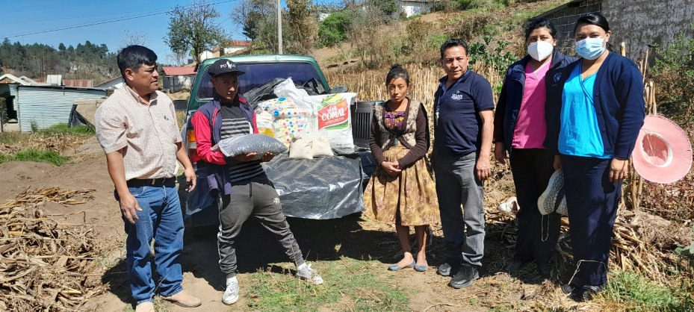

Entrega de alimentos en el municipio de San Cristóbal Totonicapán, Departamento de Totonicapán.

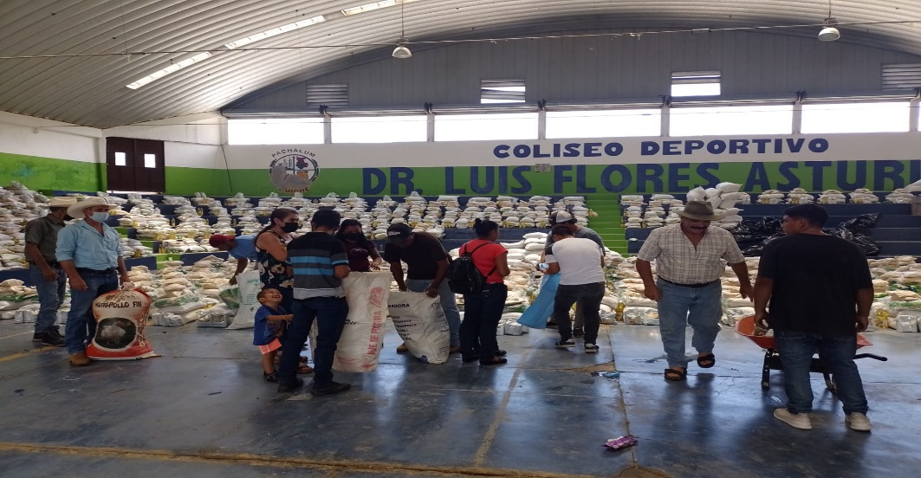

Entrega de alimentos en el municipio de Pachalum, Departamento de Quiché.

Anexo 1.2

Productores (as) familiares capacitados y asistidos técnicamente para mejorar sus sistemas productivos y promover la alimentación en el hogar rural saludable.

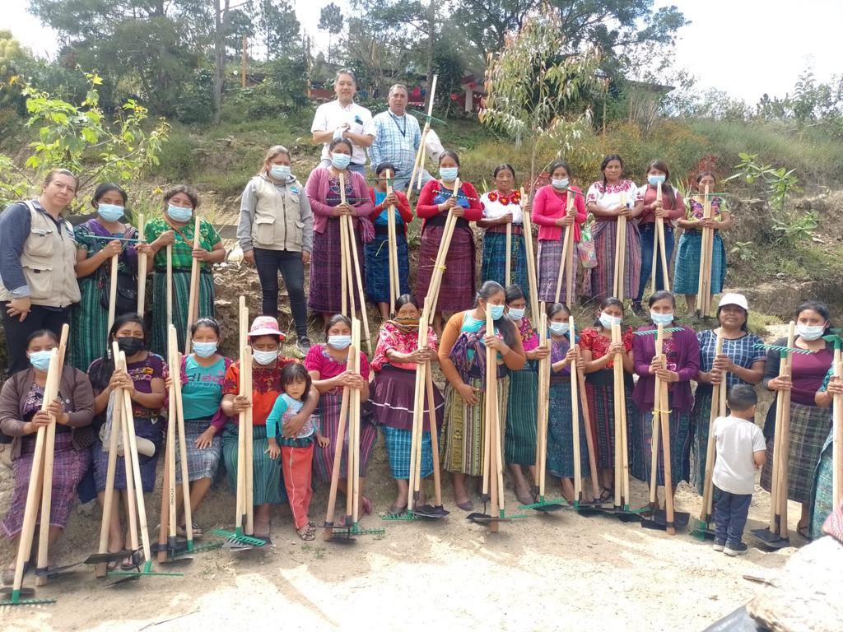

Capacitación y dotación de insumos (semillas de hortalizas y herramientas agrícolas) a productores para la implementación de huerto familiar de la comunidad Pacomché, municipio de San Lorenzo, departamento de San Marcos.

Dotación de herramientas agrícolas a productores de la comunidad El Pacaté, Santa Bárbara, departamento de Huehuetenango.

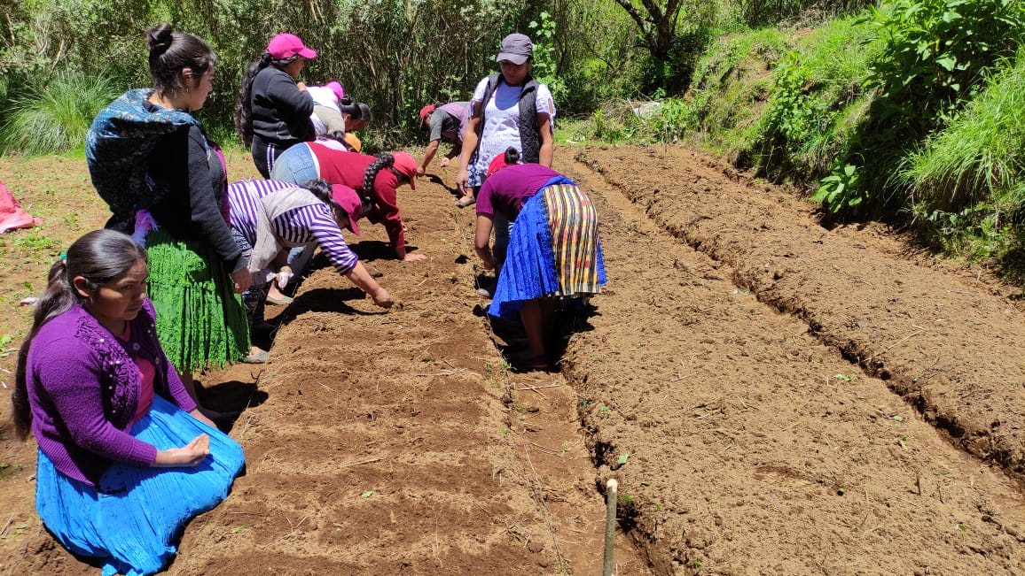

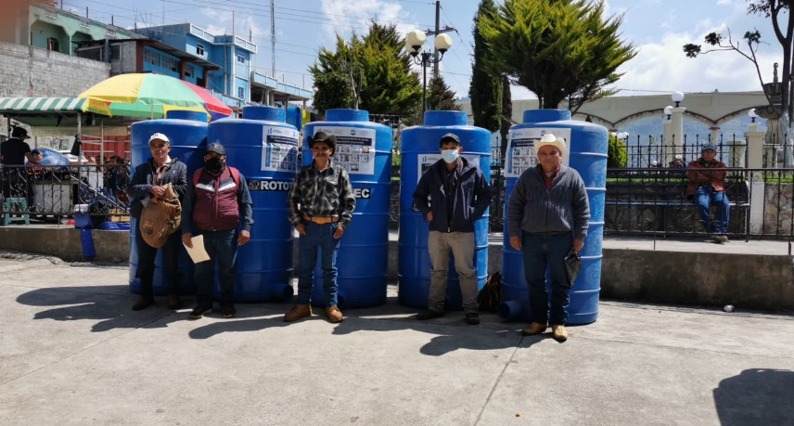

Capacitación, asistencia técnica y dotación de silos de plásticos de 16 quintales para el almacenamiento de granos básicos en la comunidad Guaina, municipio de San Mateo Ixtatán, departamento de Huehuetenango.

Anexo 1.3

Agricultores (as) familiares beneficiados con estipendios de Q.1,000.00 por implementación de prácticas de conservación de suelos

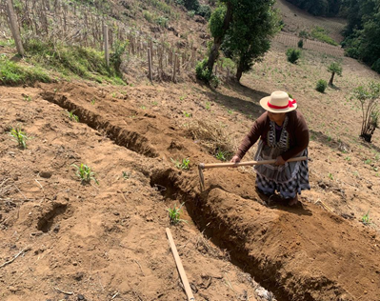
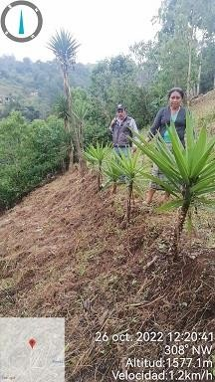
Cerca viva, San Antonio Panec, municipio de Santa Cruz Verapaz, departamento de Alta Verapaz.
Capacitación Conservación de Suelos, comunidad de Monte Verde, municipio de Nueva Santa Rosa, departamento de Santa Rosa.

Anexo 2.1

Productores (as) beneficiados con capacitación, asistencia técnica e insumos para el manejo y conservación de los recursos naturales.

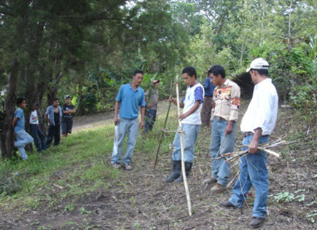

Asistencia técnica sobre el distanciamiento de estructuras de conservación de suelos, tipos de prácticas y estructuras a establecer según el sistema de producción. Aldea Chuchaj, municipio de San Mateo, departamento de Quetzaltenango.

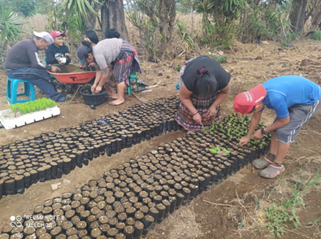

Asistencia técnica en trasplante de plantas de especies forestales, en la aldea Chuatataj, municipio de San José Poaquil, departamento de Chimaltenango.

Anexo 2.2

Resoluciones emitidas por arrendamiento de áreas de reservas territoriales del Estado.
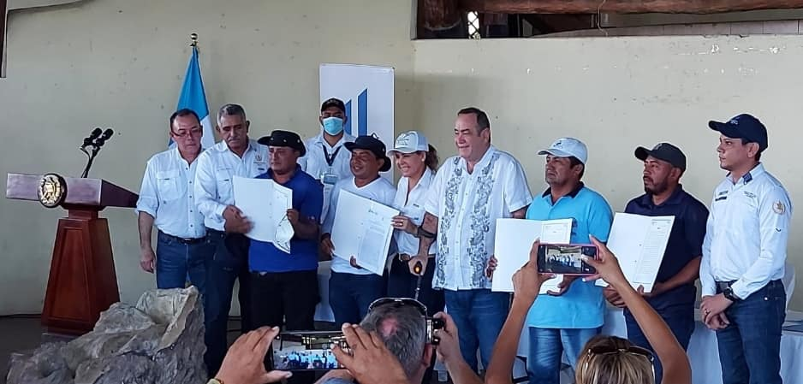
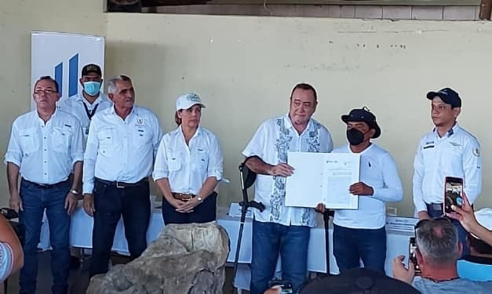
Firma de convenios para la regularización de viviendas y Entrega de avales para diferentes comunidades para optar a programas incentivos forestales, en el municipio de Livingston, departamento de Izabal.

Anexo 2.3

Entidades capacitadas en el uso de sistemas de Información Geográfica, amenazas naturales, cobertura y uso de la tierra
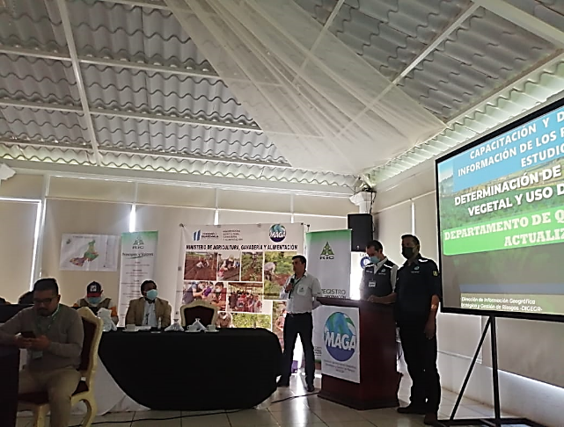
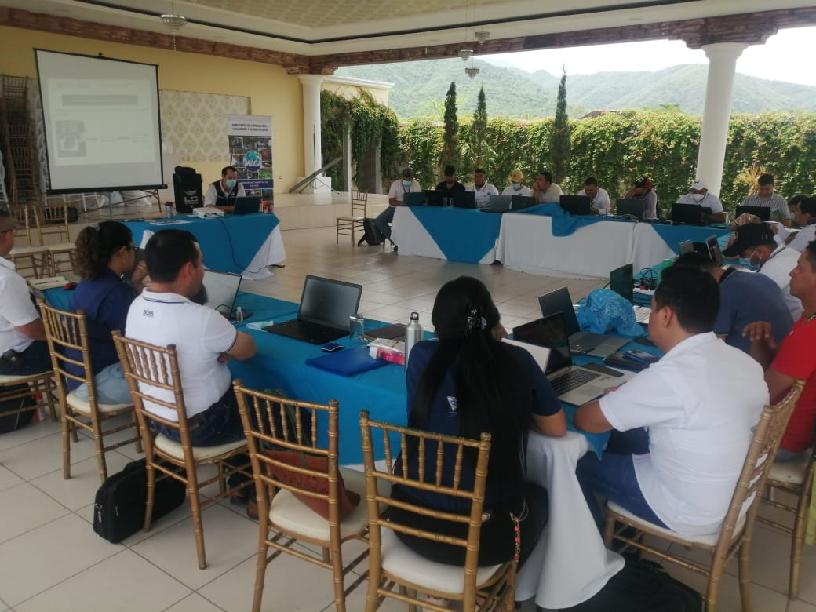
Desarrollo de talleres de capacitación sobre sistemas de información geográfica.

Anexo 3.1

Construcción de centro de acopio para la transformación y distribución de hortalizas, en la Aldea El Ovejero, municipio de El Progreso, departamento de Jutiapa.

Vista principal de corredores, bodegas de almacenamiento y cuartos fríos para hortalizas
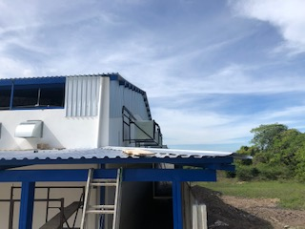
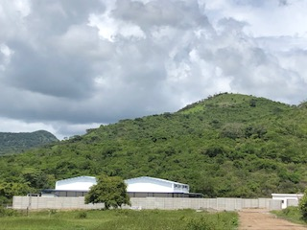

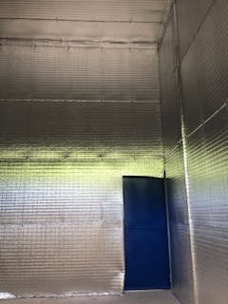
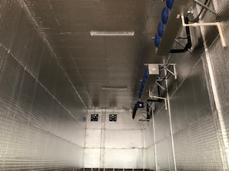

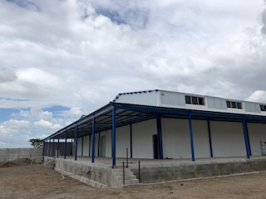

Anexo 4

Logros:

- Raciones de alimentos entregadas a familias vulnerables con riesgo de inseguridad alimentaria por pérdida de cosechas, urgencia o gravedad.
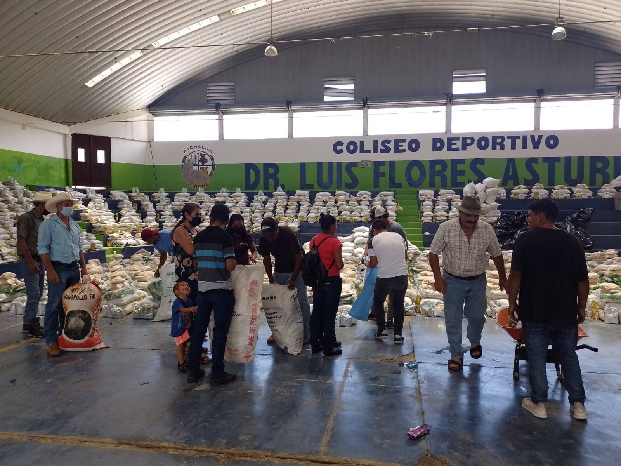

Entrega de alimentos en el municipio de Pachalum, departamento de Quiché.

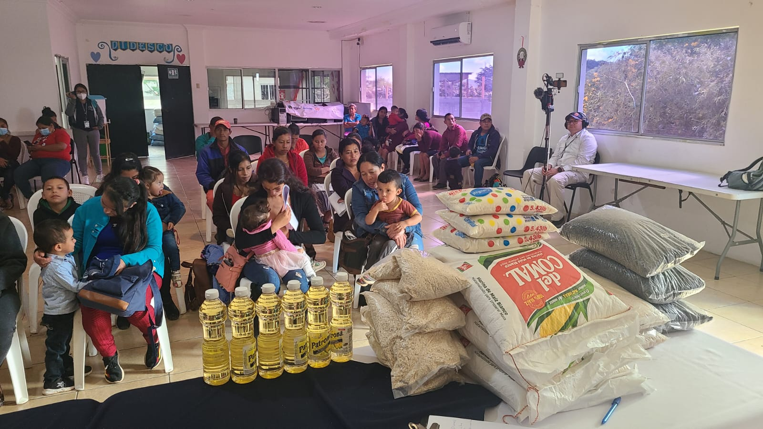

Entrega de alimentos en el municipio de Jutiapa, departamento de Jutiapa.

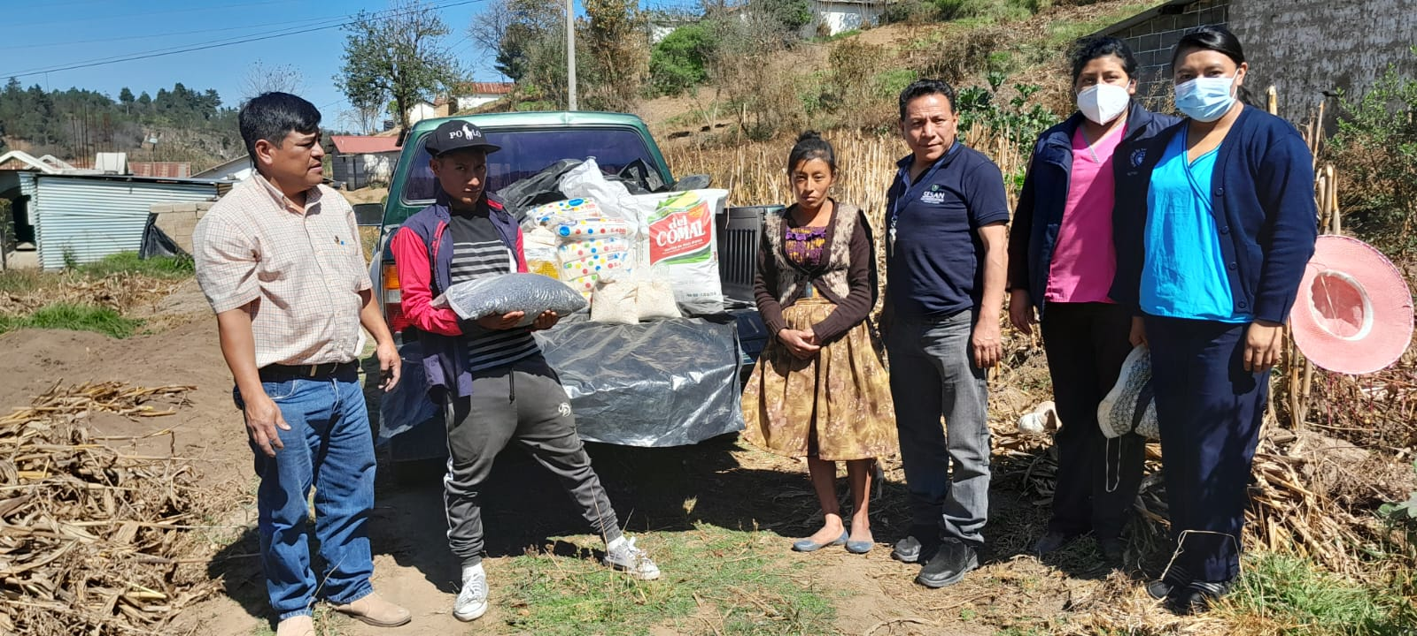

Entrega de alimentos en el municipio de San Cristóbal Totonicapán, departamento de Totonicapán.

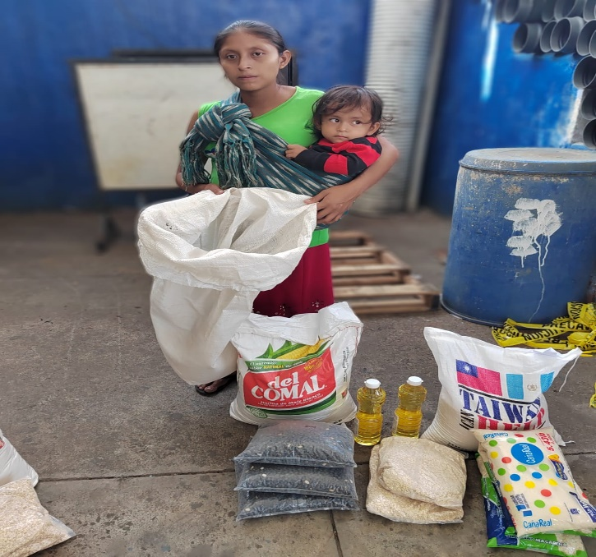

Entrega de alimentos en el municipio San Sebastían, departamento de Retalhuleu.

- Productores (as) familiares han mejorado sus sistemas productivos y el hogar rural, a través de la dotación de insumos, capacitación y la asistencia técnica, así como el manejo y conservación de los recursos naturales.

Capacitación y dotación de insumos y herramientas a productores para la implementación de huertos familiares en el municipio de San Lorenzo, departamento de San Marcos.

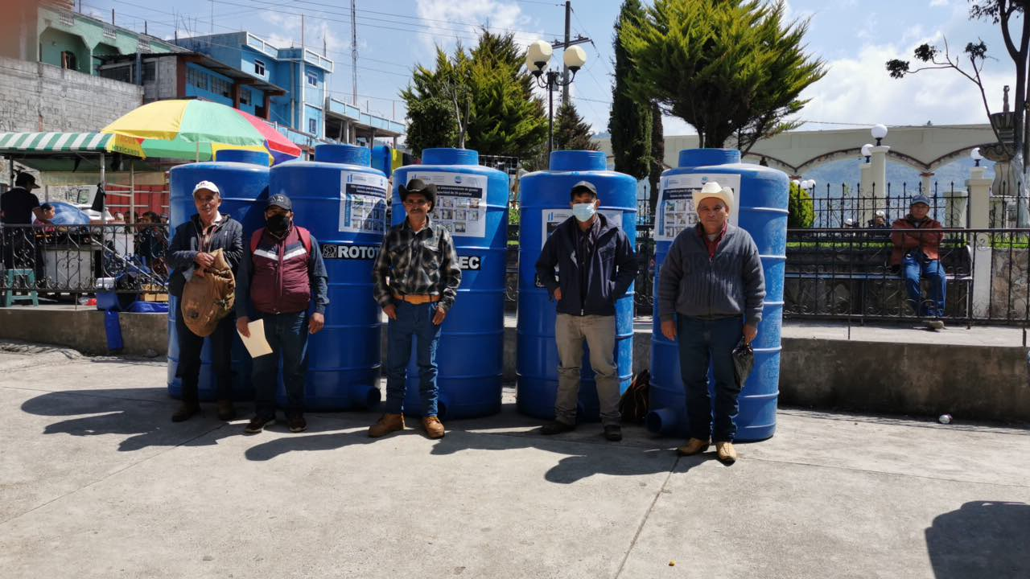

Capacitación, asistencia técnica y dotación de silos de plásticos de 16 quintales para el almacenamiento de granos básicos en el municipio de San Mateo Ixtatán, departamento de Huehuetenango.

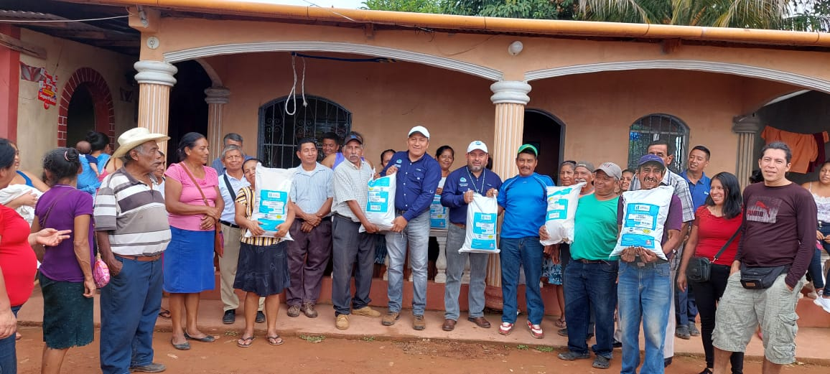
Entrega de semillas de Frijol ICTA Chortí en la Aldea Sombrerito Alto, municipio de Nuevo Progreso, departamento de San Marcos.
Capacitación en conservación de suelos, comunidad de Monte Verde, municipio de Nueva Santa Rosa, departamento de Santa Rosa.
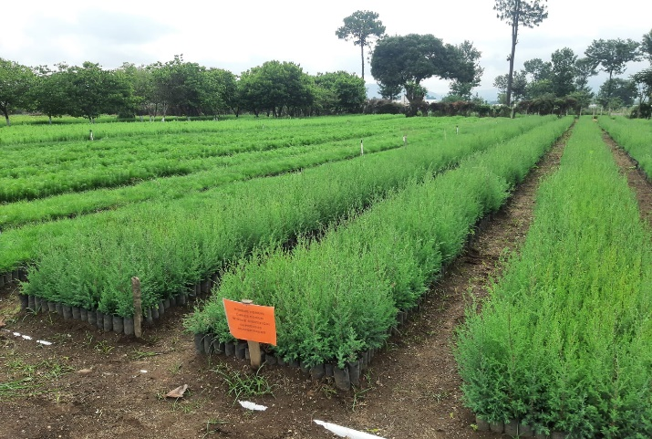
Producción de planta agroforestal especies coníferas, vivero La Alameda, departamento de Chimaltenango.

- Agricultores (as) familiares beneficiados con estipendios por implementación de prácticas de conservación de suelos.
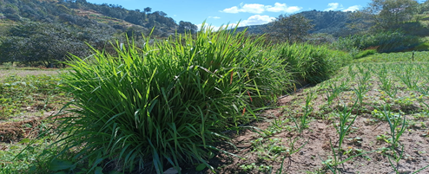
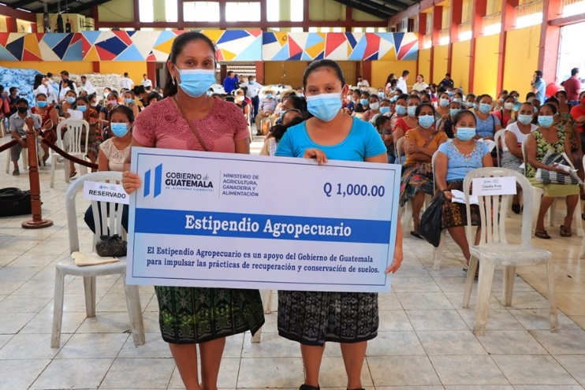
Prácticas y estructuras de conservación de suelos en el municipio de San Carlos Sija, departamento de Quetzaltenango.
Entrega del estipendio por la elaboración de prácticas y/o estructuras de conservación de suelos, en el municipio de Chiquimula, departamento de Chiquimula.

Capacitación Conservación de Suelos, comunidad de Monte Verde, municipio de Nueva Santa Rosa, departamento de Santa Rosa.
Cerca viva, San Antonio Panec, Santa Cruz Verapaz, departamento de Alta Verapaz.

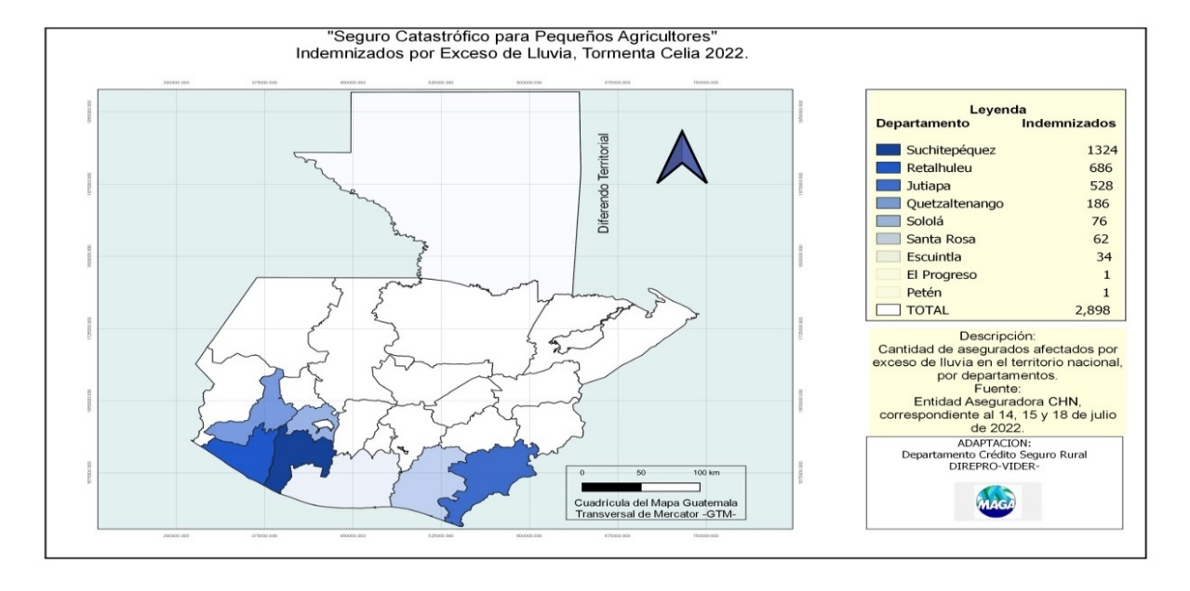
- Productores (as) de agricultura familiar beneficiados con seguro agrícola por riesgo climático para mejorar la seguridad alimentaria.
Mapa de cobertura de agricultores indemnizados por Tormenta Celia 2022.

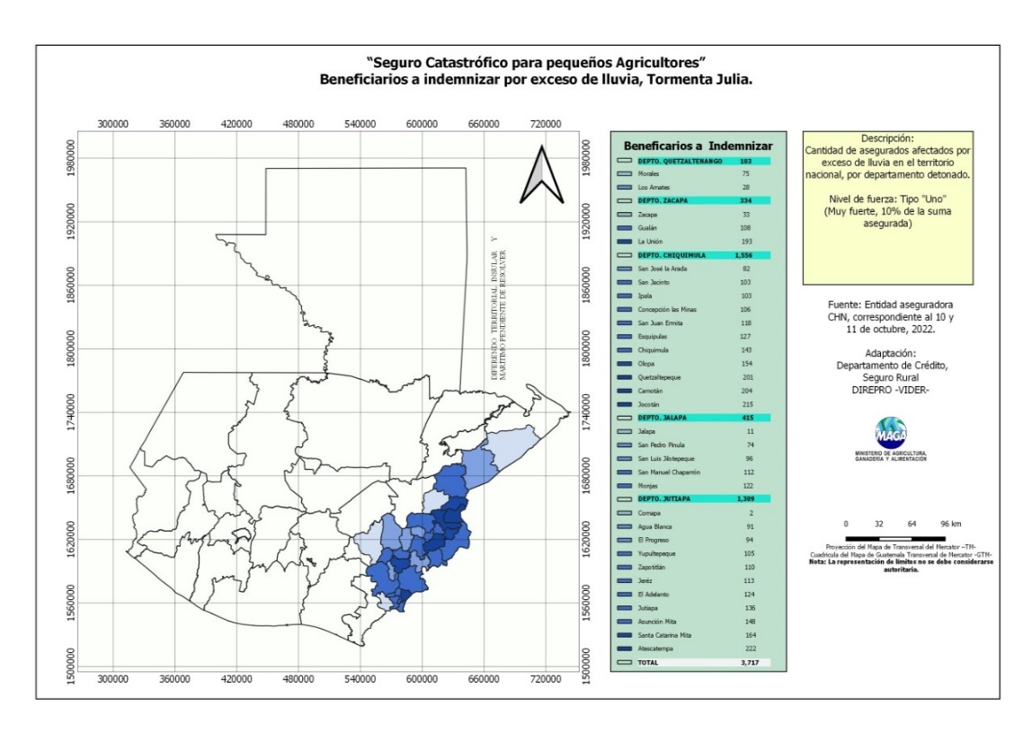
Mapa de cobertura de agricultores indemnizados por tormenta Julia 2022.
- Construcción de centro de acopio para la transformación y distribución de hortalizas, en la Aldea El Ovejero, municipio de El Progreso, departamento de Jutiapa, beneficiando a 35 productores del área de manera directa y 200 productores indirectos.

Vista principal de corredores, bodegas de almacenamiento y cuartos fríos para hortalizas

Ministerio de Agricultura, Ganadería y Alimentación

